Отдел образования по Прикубанскому внутригородскому округу города Краснодара
О.С. Аксеновой

Аналитический отчет
профилактической акции «В нашей школе не курят»

Дата проведения:19.11.2021-20.11.2021
Место проведения: г.Краснодар, МБОУ СОШ № 67 имени Дважды Героя Советского Союза Евгения Савицкого, посёлок отделения № 2 СКЗНИИС и В, ул. Лунная 1
Участники акции: Учащиеся 3-11-х классов, педагоги, родители (дистанционно)
Краткое описание акции:
В соответствии с приказом департамента образования администрации муниципального образования город Краснодар от 26.10.2021 № 1914 «О проведении городской профилактической акции «В нашей школе не курят» для обучающихся общеобразовательных организаций города Краснодара, посвящённого Всемирному дню отказа от курения, положением о проведении акции «В нашей школе не курят», планом работы школы, активизации работы по профилактике правонарушений несовершеннолетних, формирования у обучающихся навыков здорового образа жизни 19.11.2021 – 20.11.2021 в школе проведена Акция «В нашей школе не курят».
В рамках акции были проведены: классные часы, минутки здоровья, показ презентаций и видеофильмов, мультипликационных фильмов о здоровом образе жизни, фестиваль плакатов и листовок, зарядка с чемпионом, мастер-класс от спортсменов школы по дзюдо, анкетирование, спортивные эстафеты. Ребята предлагали свою альтернативу табакокурению. Это: занятия спортом, работа над саморазвитием, чтение книг, хобби и многое другое.
Ссылка на видео:
https://www.instagram.com/tv/CWgBSyUIGAi/?utm_medium=copy_link
Ссылки на публикации в ВК: https://vk.com/school67krasnodar
https://vk.com/school67krasnodar

Фотоотчет:
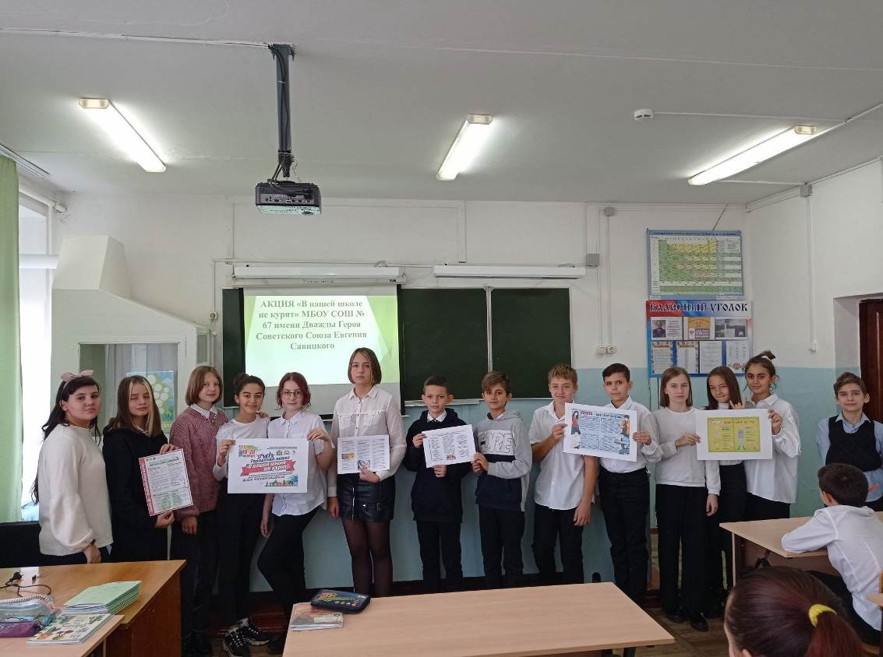
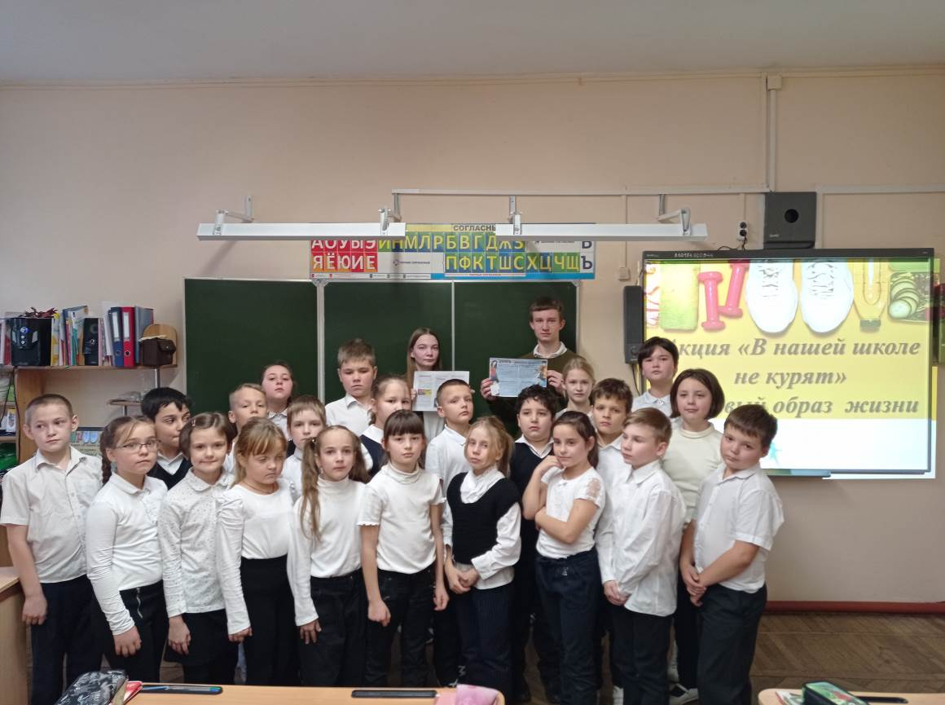
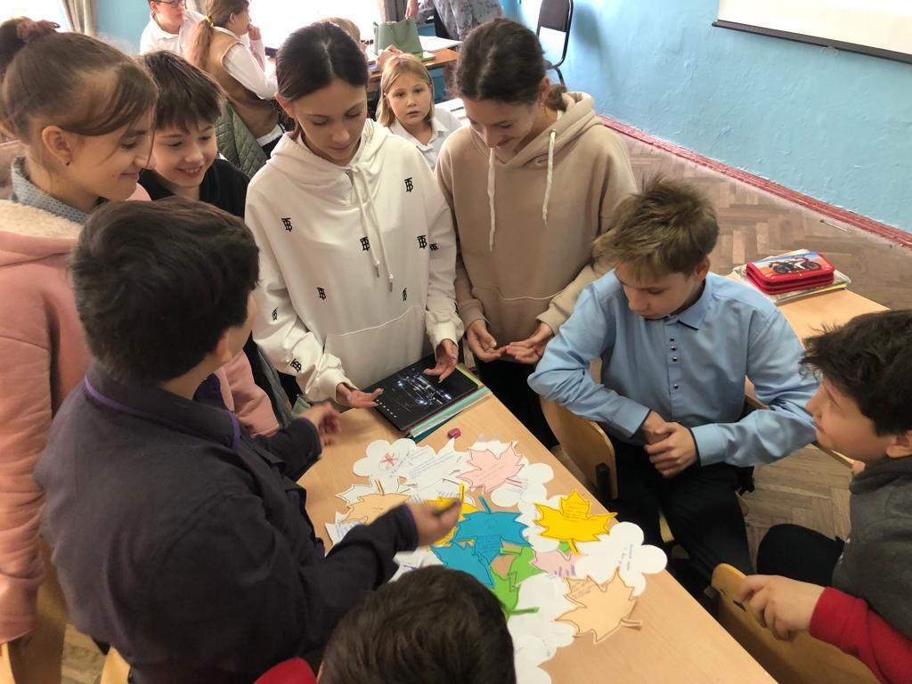
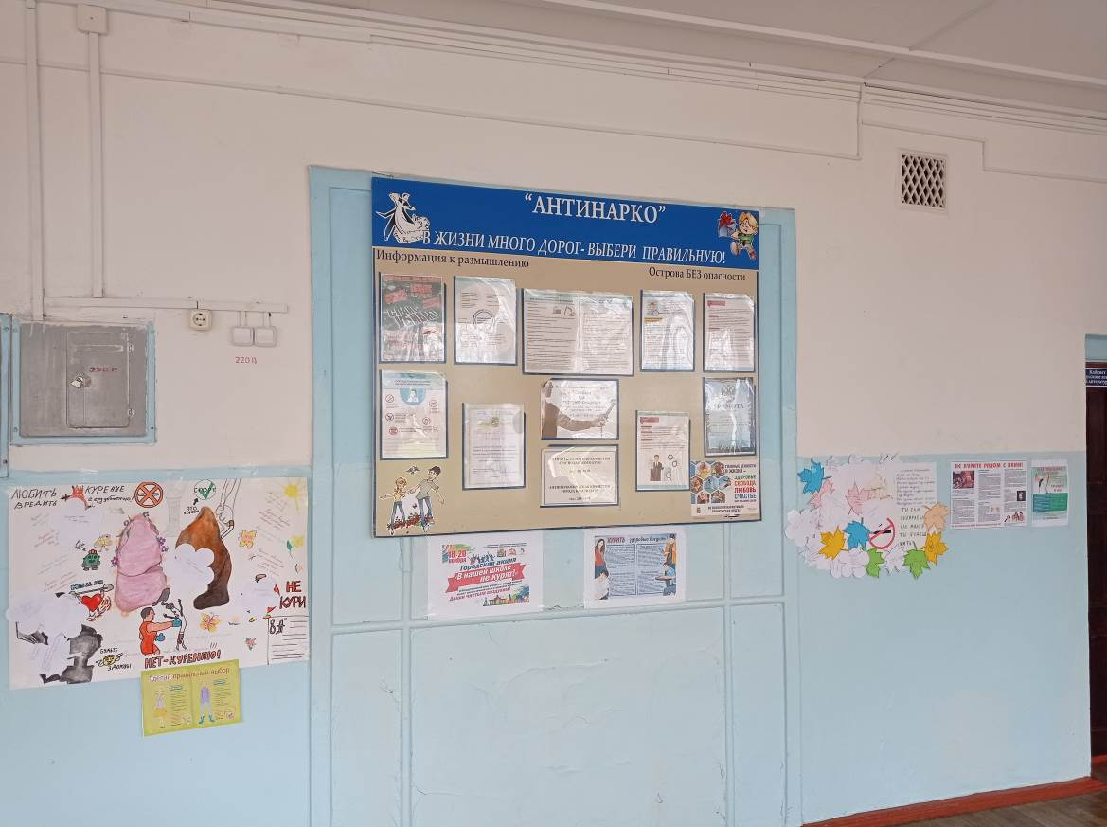
Фестиваль плакатов и памяток. Альтернатива курению.

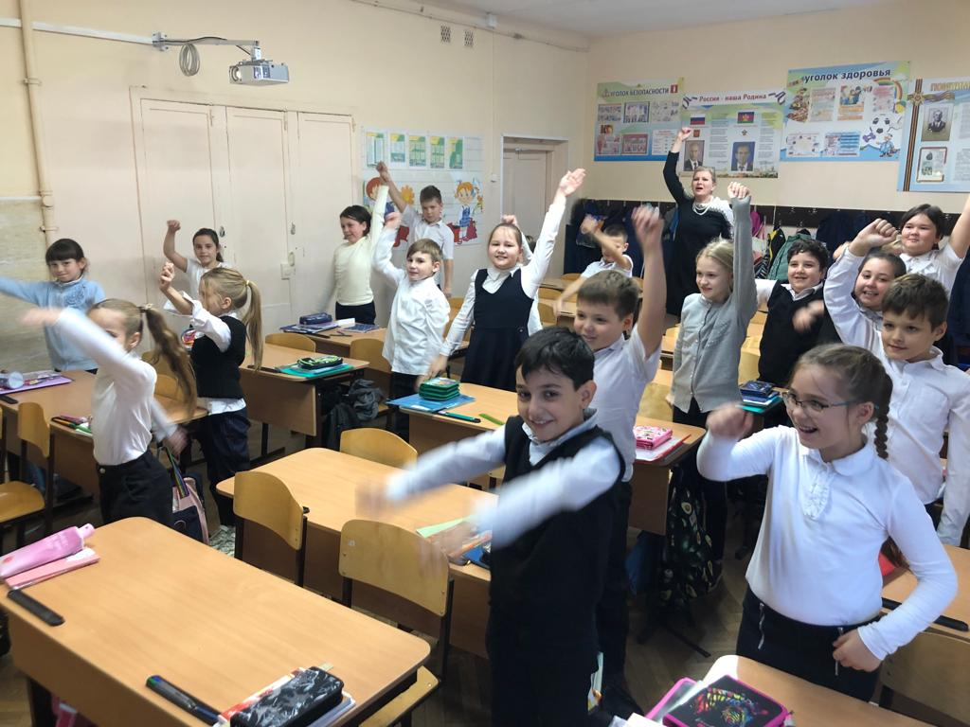

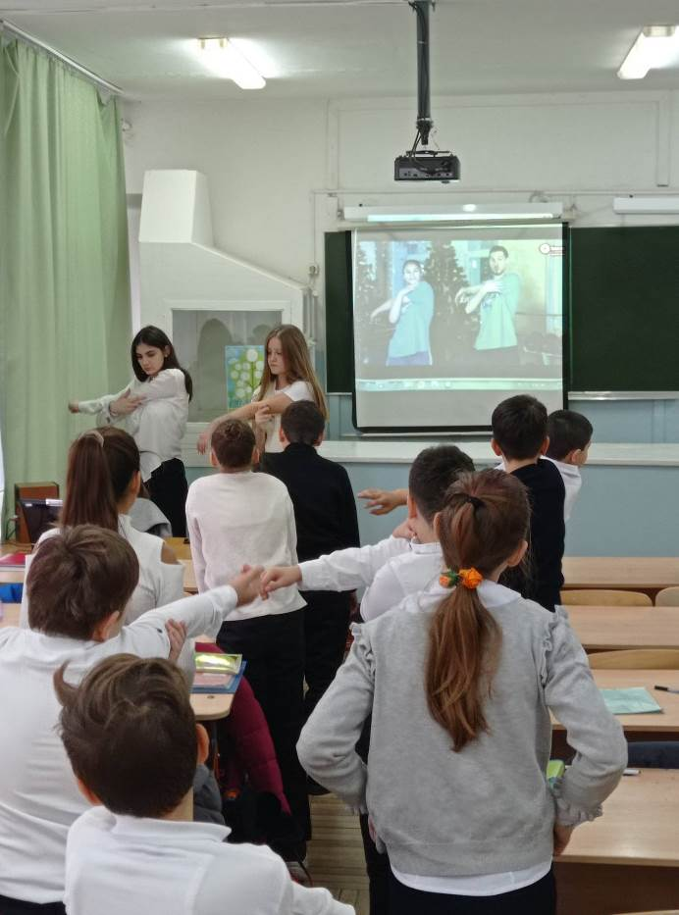
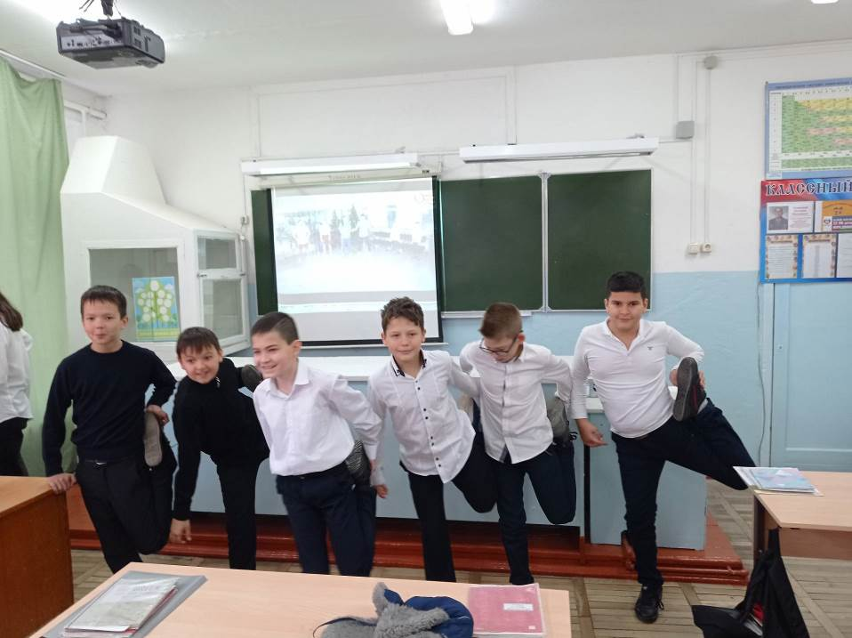
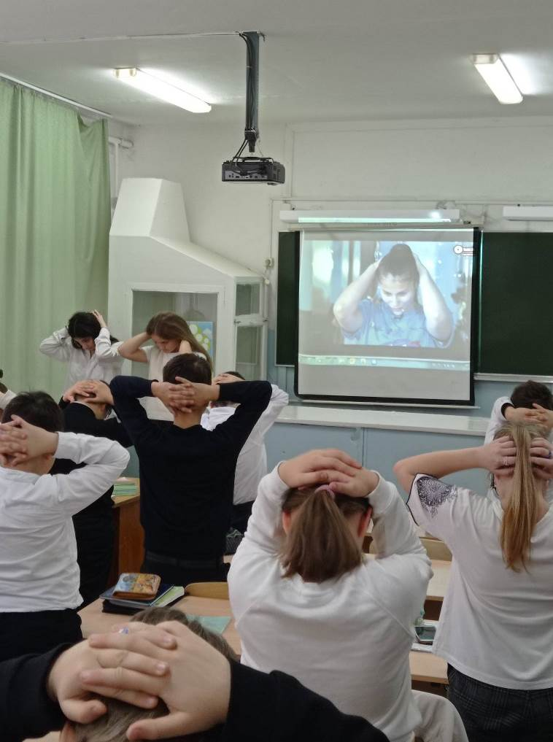
Зарядка с чемпионом
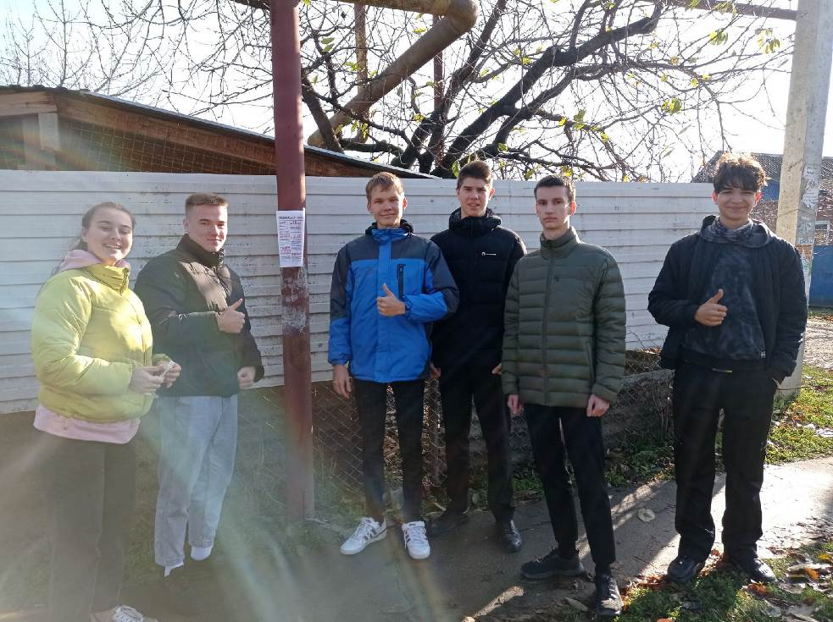
Размещение листовок ЗОЖ и по профилактике табакокурения
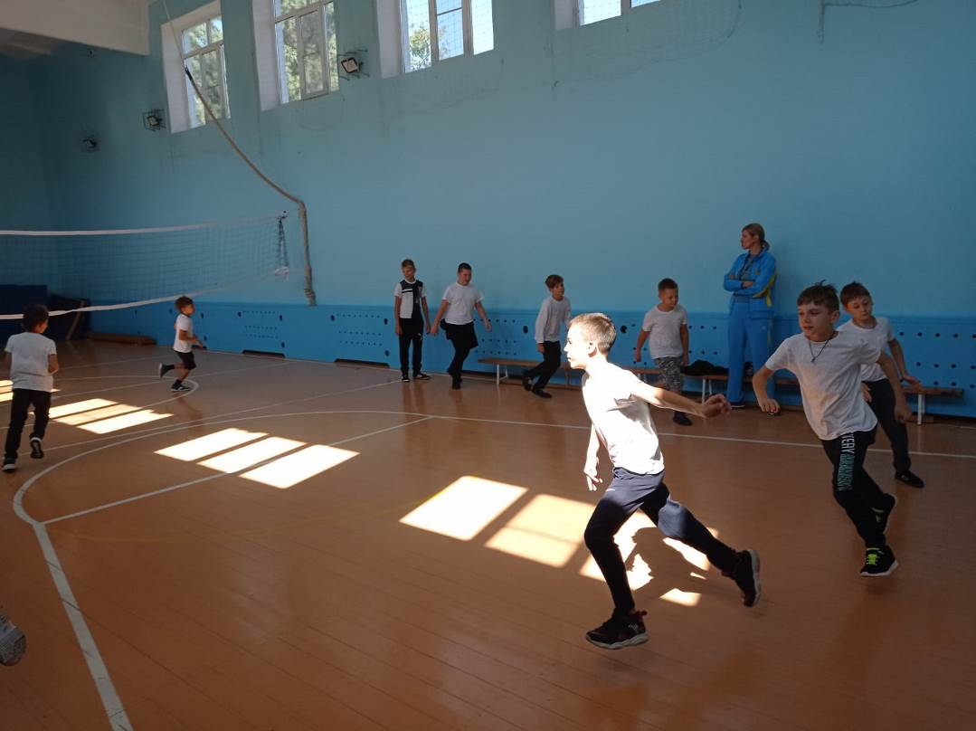
Спортивные эстафеты
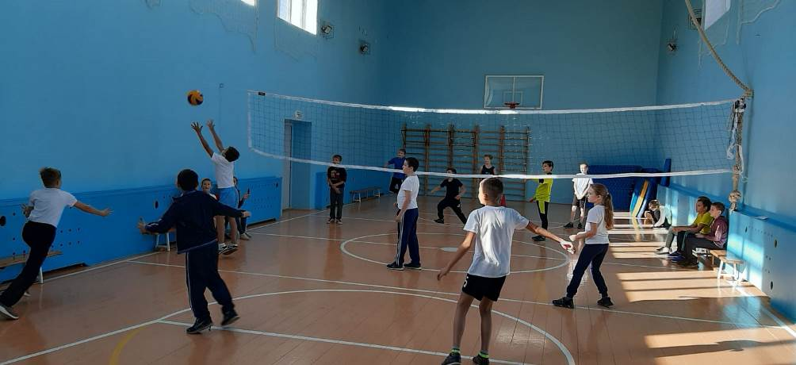
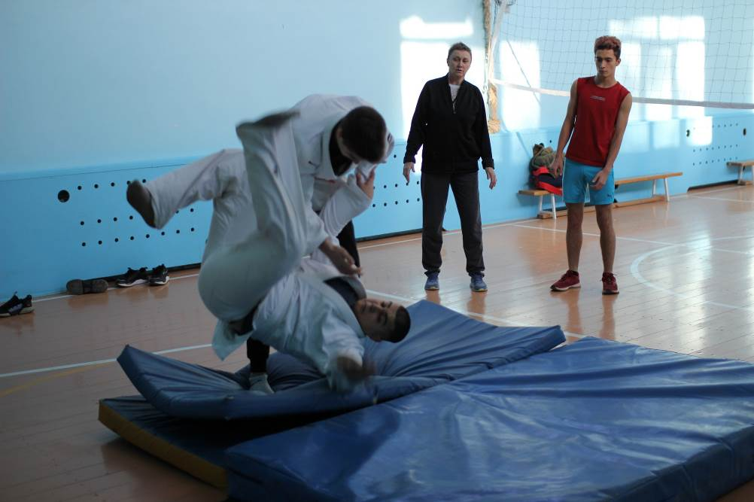
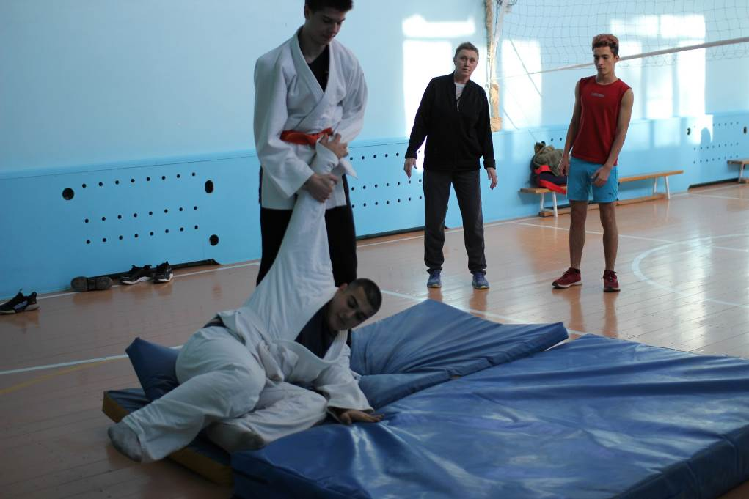
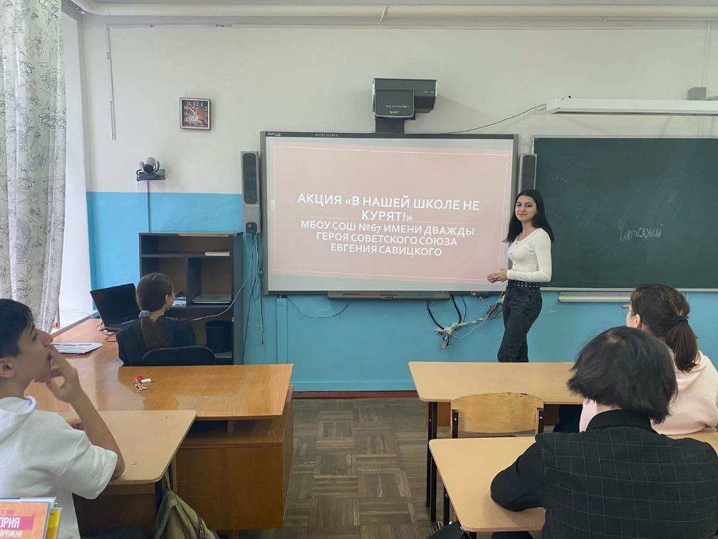

Мы за здоровый образ жизни!
ЗВР Корж Е.В.
2589009

